  - . Linijų ILGIŲ APSKAIČIAVIMAS

Užduotis. Apskaičiuoti teorines linijų reikšmes pagal formules.

- Ortodromos ilgio apskaičiavimas (ant rutulio) σ

;

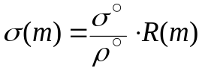.

Naudojamame pavyzdyje:

σ° = 32,12996° ;

σ = 3 570 028 m.

- Loksodromos ilgio apskaičiavimas (ant rutulio) s

Pirmoje eilėje apskaičiuojamas loksodromos azimutas α_{loks}:

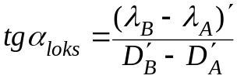,

D’ – meridiano dalys, kurios gaunamos iš kartografinių priedų pagal platumas A ir B.

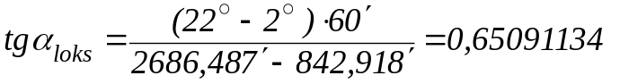,

α_{loks} = 33,060560°.

Loksodromos ilgis ant rutulio skaičiuojamas pagal formulę:

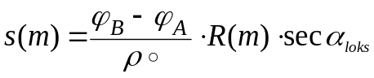

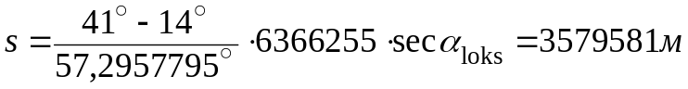.

Apskaičiavimo patikrinimas: σ < s.

